艾帕奇客户预报系统说明（V2.0）

艾帕奇客户预报系统说明（V2.0） 1
系统简介 2
1、运单管理。 2
1.1、创建运单。 2
1.2、批量创建运单 3
1.3运单草稿 4
1.4 未确认运单 4
1.5、已确认运单 5
1.6、已预报运单 6
2、运费管理 6
2.1运费试算。 6
2.2运费明细 7
2.3客户账单 7
2.4充值记录 7
2.5账户充值 7
3、 用户中心 8
3.1、Token查询 8
3.2、用户信息 8
3.3、地址库 8
4、电商管理 8
4.1、电商账号管理 8
4.2电商订单管理 9
4.3下载订单记录 10
4.4 SKU管理 10
5、电商授权详细说明 10
5.1速卖通平台对接 10
5.2Ebay账号授权说明 14
5.3Wish平台授权说明 16
5.4亚马逊授权说明 20
6、 电商订单预报常见问题 22
6.1不能到达目的地 22
6.2“申报英文名为空”，或者“无申报信息” 23
6.3“基础连接已经关闭 连接被意外关闭 23

系统简介
该系统可以给客户进行预报运单，查看运单，以及拦截运单等功能，同时也可以供客户管理电商平台订单。
客户使用用户名以及密码(物流公司在后台管理系统创建用户名以及密码，并发给客户)登录预报系统，可以进入用户中心查看用户的订单信息。如下图：
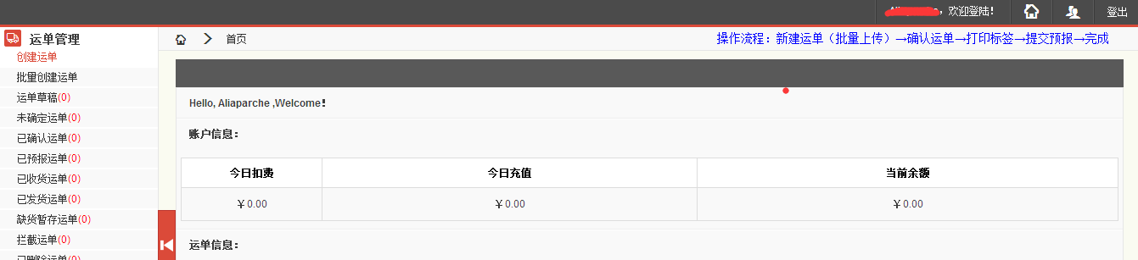

用户中心主要包括有：运单管理、费用管理、用户中心、电商管理 4大功能块。

1、运单管理。
用户在该系统可以查看和创建自己的的运单信息。

1.1、创建运单。
在这里客户可以快速创建运单。
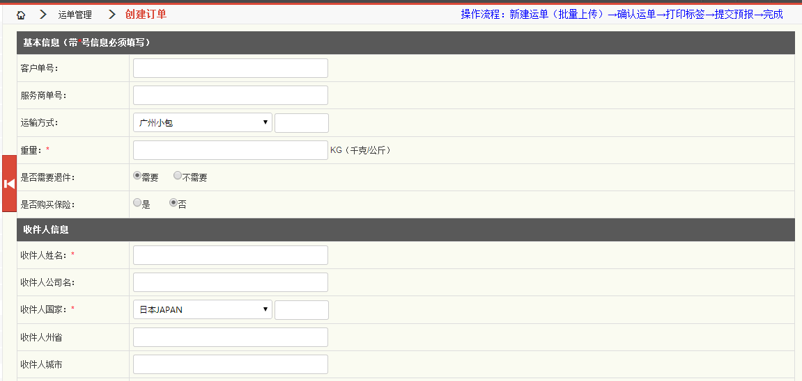
在这里，除了海关申报信息 以及带有红色“*”号的属于必填项之外，其他的可以选填。
需要特别注意的是，在填写“海关申报信息”之后，需要点击“操作”一列的“添加”按钮。
如下图：
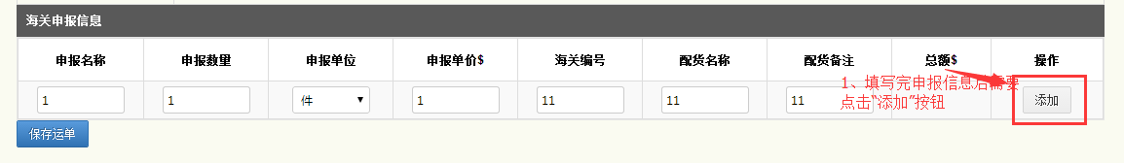
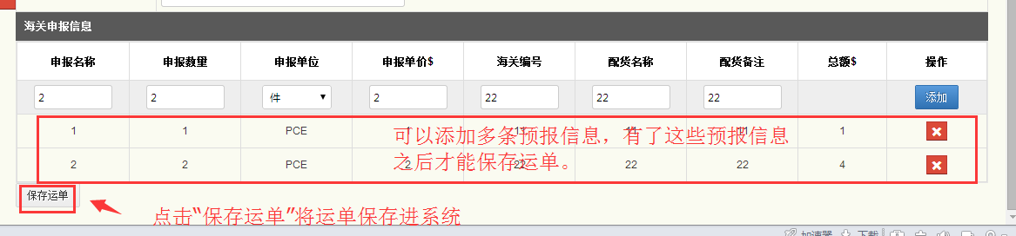

1.2、批量创建运单
可以通过Excel模板将运单信息导入系统，有多种模板可供客户选择：ebay范本、速卖通范本和标准格式等模板。也可以自定义模板。
自定义模板流程如下：
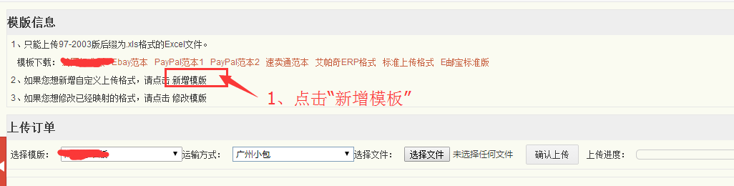
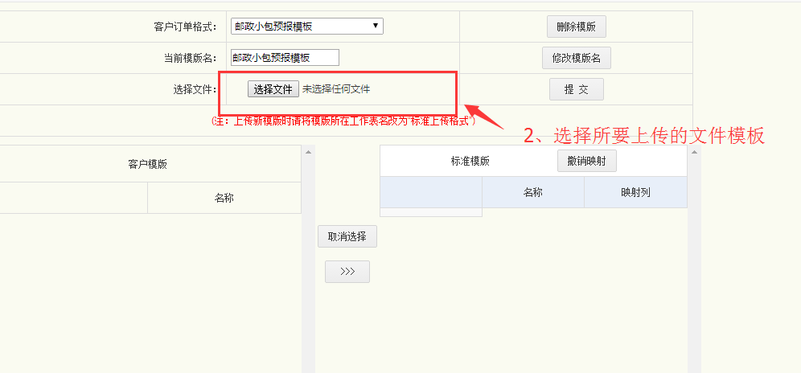
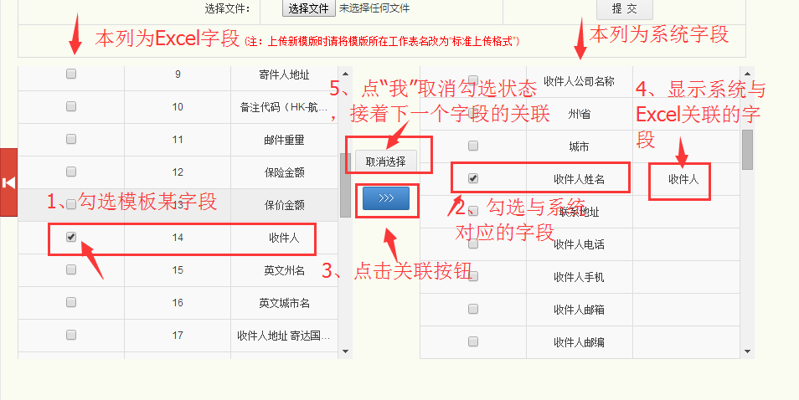
注：自定义模版表格必须包含：客户单号，运输方式，重量，收件人，地址，电话，邮编，申报价值，英文品名等不可缺少项。
做好上述字段关联之后，即已经做好了新增模板工作。和“新增模板”一样的操作流程。

按照Excel模板格式选择相应的模板，如下图：
上传完了之后在“上传结果”一栏有上传信息。

1.3运单草稿
客户通过暂存运单会在“运单草稿”里面。

1.4 未确认运单
客户通过“创建运单”或者“批量创建运单”创建的运单会在“未确认运单”里。
运单流程：创建运单→未确认运单。
客户在此可以进行运单查询，也可以对运单进行处理
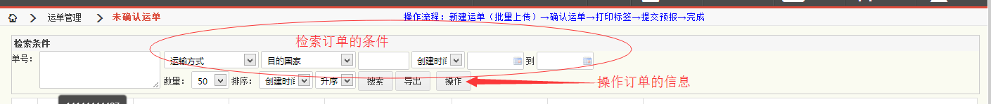
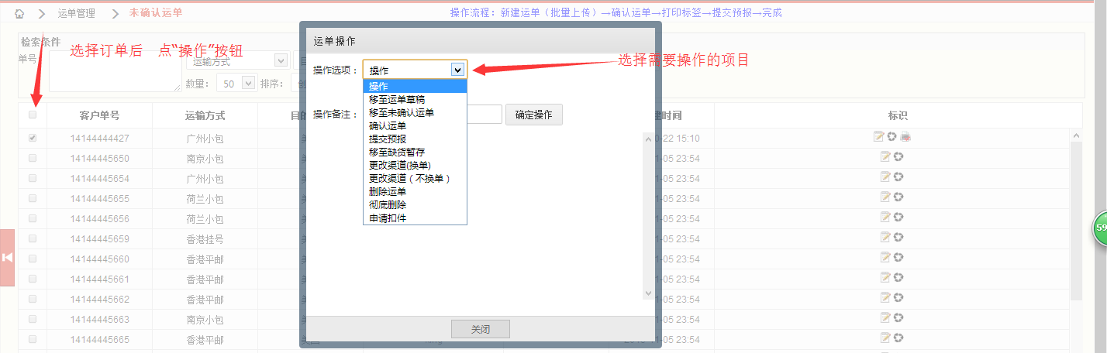
在此主要对运单操作进行说明：
移至运单草稿 ：将运单移至草稿，暂时不对运单进行操作。
移至未确认运单:将运单移至未确认运单。
确认运单：对信息正确的运单进行确认，确认运单后，系统会给每个运单分配一个物流单号(服务商单号)。同时，确认的运单会进入“确认运单”流程。
提交预报：对预报进行预报，预报后的运单也会分配到一个对应的物流单号。同时该运单进入“已预报运单”流程。
移至缺货暂存：将运单移到缺货暂存。对缺货的运单进行统一处理与统计。
更改渠道（换单）：更改运单的运输渠道并获取新的渠道的物流单号。
更改渠道（不换单）：更改运单的运输渠道但不获取新的渠道的物流单号。
删除运单：删除选择的运单，会被移到“已删除运单”流程。删除后可以到“已删除运单”里面进行恢复。
彻底删除：彻底删除所选择的运单，并不能恢复，需谨慎操作。
申请退件：将选中的订单申请退件并移动到退件处理运单中，等待业务员处理。

导出：可以将运单信息导出到Excel文件中。
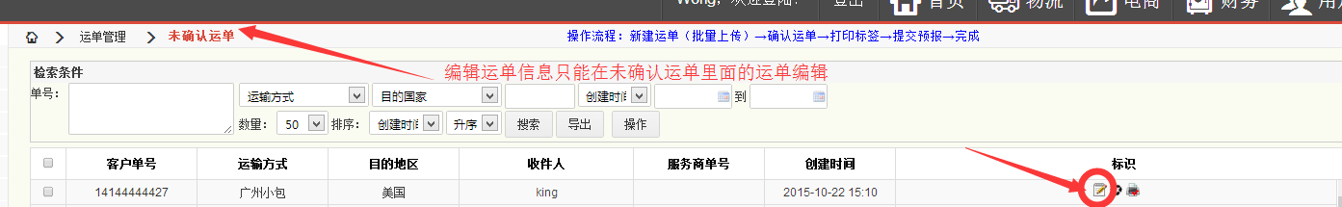
编辑（图标）：编辑所选运单的信息（注：编辑运单信息的功能只能够在未确认运单中的运单才能够使用。

1.5、已确认运单
运单流程里的一个节点。显示已经由客户确认了的运单。这里也可以进行运单的操作，如移至运单草稿等。也可以根据运单是否打印状态进行筛选。勾选运单后，选择相应的打印模板后，客户可以打印出物流面单。如下图：
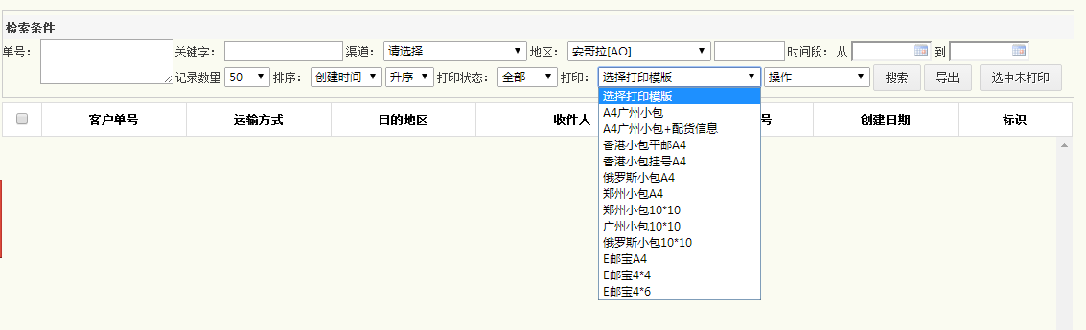
“选中未打印”按钮，可以选择已经确认而未打印的运单。
注：如是A4打印机请选择后缀A4打印的面单
如是热敏打印机请选择后缀10*10打印的面单

1.6、已预报运单
此节点显示客户已经预报了的运单，同样可以将运单移至未确认等操作。也可以进行对运单进行打印。相应操作和“已确认运单”类似。
“拦截处理”：勾选某个运单，点击拦截处理，填写拦截原因或取消拦截原因。在这里客户可以自己在系统里进行运单拦截。物流公司在后台可以看到拦截的运单，并将其拦截。同时，该运单会进入“已拦截运单”中。

1.1.7已收货运单
此节点显示已经被物流公司揽收回去的运单。
1.1.8已发货运单
此节点显示 已经被物流公司发出去的运单。
1.1.9缺货暂存运单
显示缺货暂存的运单
1.1.10拦截运单
显示拦截的运单
1.1.11已删除运单
显示已删除的运单，在这里可以将运单恢复到未删除之前的状态。也可以将运单彻底删除。

2、运费管理
在这里，客户可以查看费用相关的信息。
2.1运费试算。
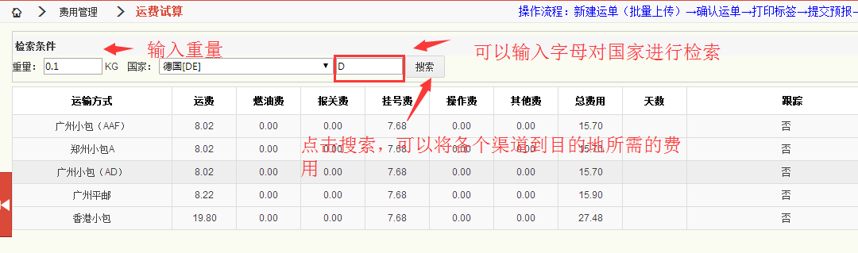

2.2运费明细
客户可以自己查看自己的费用明细，可以按照时间来搜索，也可以将搜索结果导出到Excel文件中。

2.3客户账单
客户可以自己查看自己的账单。

2.4充值记录
可以查看充值记录。

2.5账户充值
客户可以根据物流公司所提供的银行账号密码进行转账。转账之后，可以提供凭证(如相片等。)和留言。物流公司会在第一时间查询并审核。物流公司审核通过之后，客户充值成功，余额相应增加。
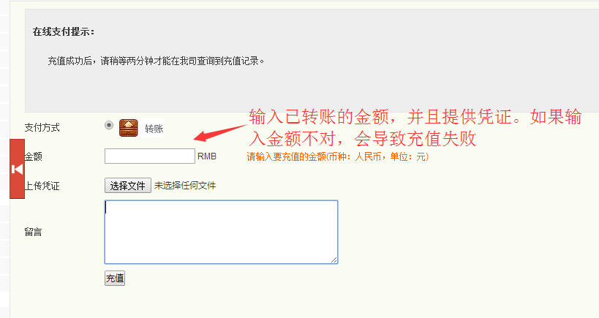

3、 用户中心
3.1、Token查询
查看用户的Token值，客户可以使用该token值与自己的系统对接(如果有)。对接之后，可以在自己的ERP系统直接提交预报，而不再需要批量导入预报等操作。具体文档可以点击界面上的“下载对接文档”进行开发文档的下载。

3.2、用户信息
查看用户的基本信息，以及可以修改登录密码。

3.3、地址库
用户的发货地址信息。

4、电商管理

4.1、电商账号管理
可以添加Ebay、速卖通、以及亚马逊平台的账号。
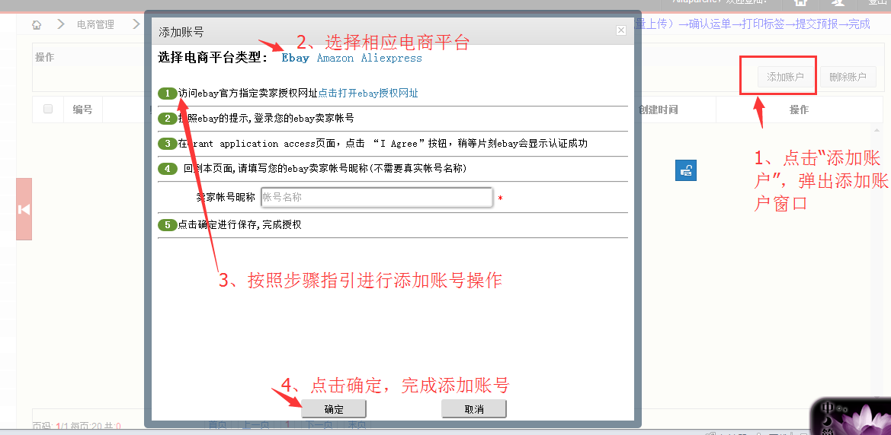

4.2电商订单管理
对电商订单进行管理，分为“待预报订单”及“已预报订单”。
- 待预报订单。在这里可以进行订单下载，设置渠道，订单合并，删除订单，预报运单。预报运单即将订单进行预报，获取物流单号。(获取物流单号后，可以到“运单管理”的“已确认运单”那里进行打印面单操作)
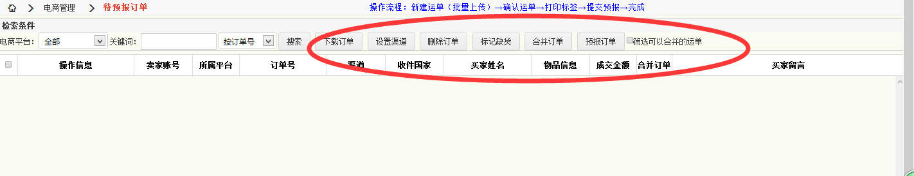
- 已预报运单。显示已经预报了的运单，该列表中可以对订单进行“回写单号到平台，重置，导出订单信息，标记缺货”功能。
“重置”，讲选中的订单重置并移回待预报订单里重新操作。
“标记缺货”，可以标记缺货并移动到缺货暂存订单中。
“回写单号到平台”，将运单号回写给电商平台，同步电商平台发货。
“导出订单信息”，将所选订单导出EXCEL表格。
- 缺货暂存订单
显示已经标记为缺货的的运单
(4) 已发货订单
显示标记为已经发货的订单
- 所有订单
显示所有订单。包括被合并的订单
（6）渠道对接平台承运商
设置物流渠道对应的平台承运商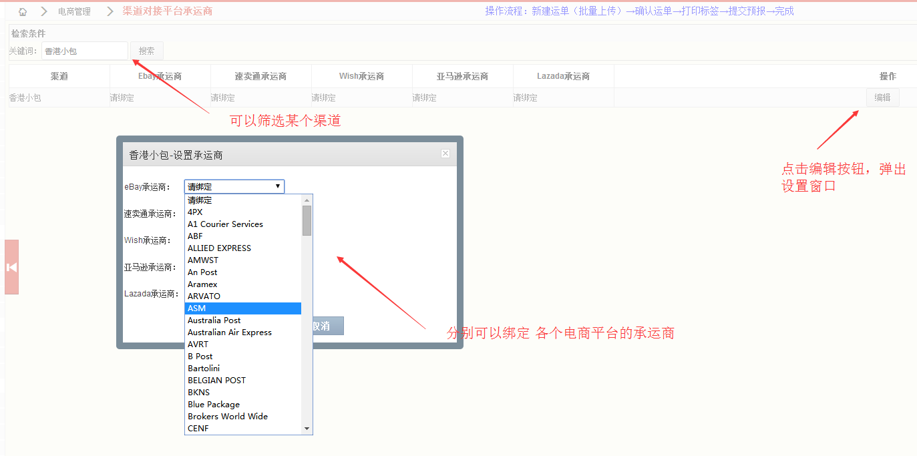

4.3下载订单记录
可以查看订单下载信息。包括下载时间，平台，账号，订单数量等信息。如下图：
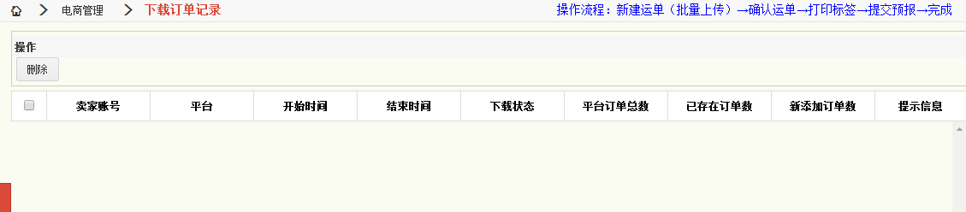

4.4 SKU管理
说明：主要可以管理SKU信息，如SKU的申报品名等
可以添加和删除SKU，也可以设置SKU的申报信息。按钮说明：
“添加”：手动添加单个SKU。填写如下信息，然后点击确定即可。
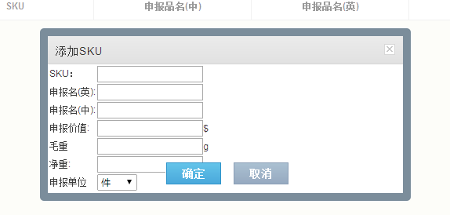
“同步”：从订单表中将所包含的SKU同步过来。这样就不需要一个一个的添加SKU信息。
“删除”：删除该条SKU 信息。
需要说明的是，在推送运单的时候，会读取此处的SKU申报信息并作为海关申报信息。

5、电商授权详细说明

5.1速卖通平台对接
（1）打开添加账号页面(看不清图片请放大后再观看)
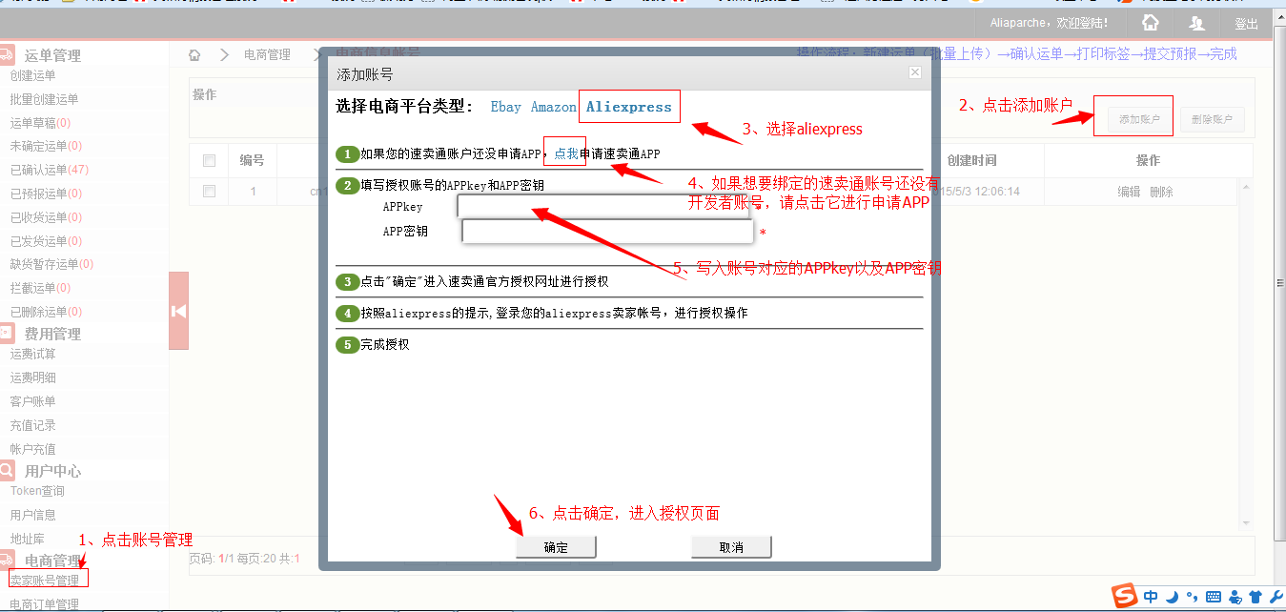
- 申请开发者账号流程,打开速卖通官方APP申请页面,点击“申请成为开发者”或者“个人中心”。点击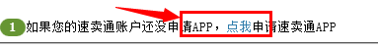
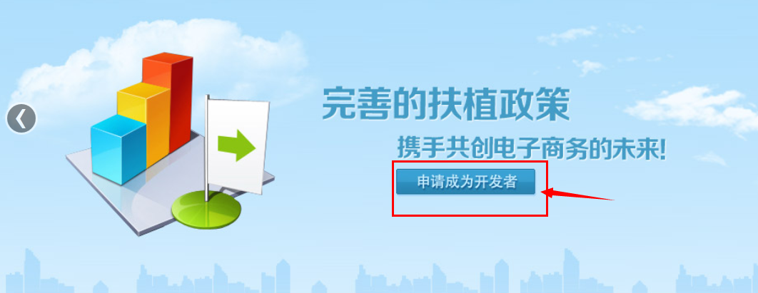
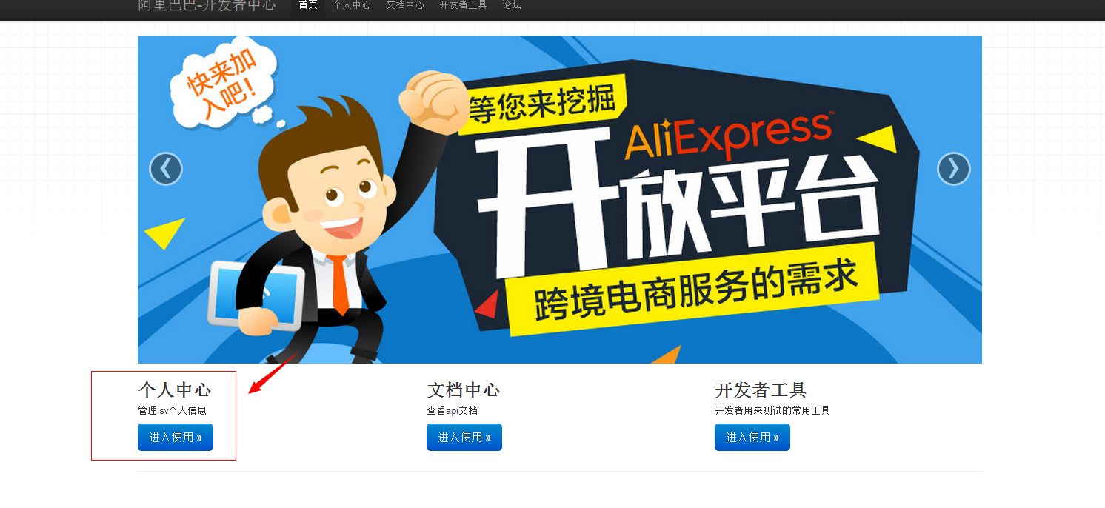
（3）填写申请APP信息
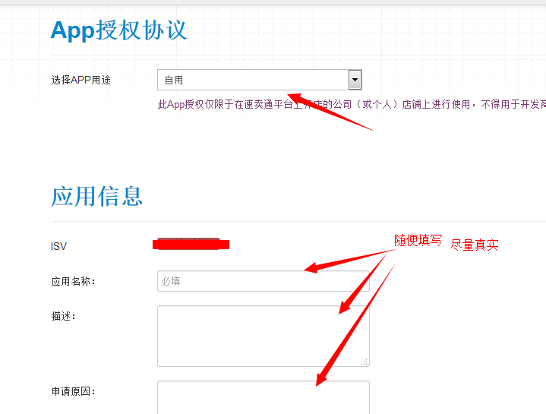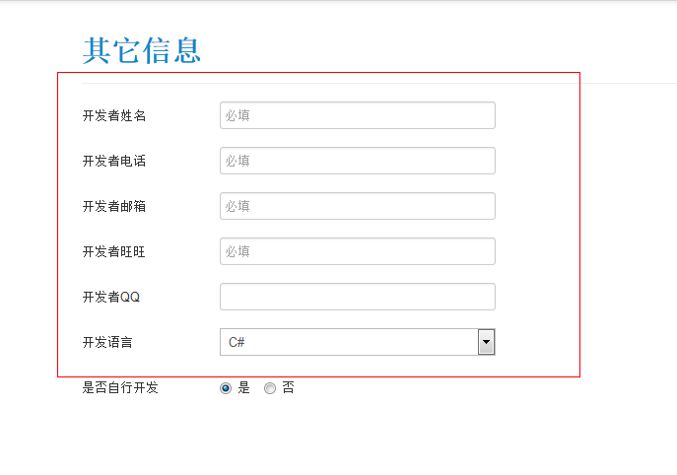
（4）申请成功APP，并且审核通过后，在应用列表中 有APP 的信息，key即为APPkey，签名串即为APP密钥
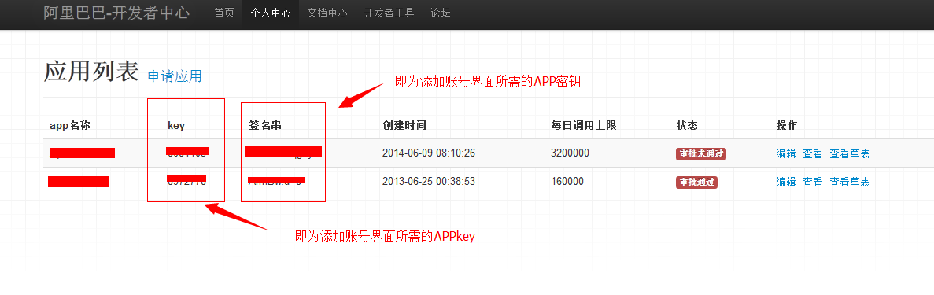（5）把该账号的APP信息填写到系统的添加账号页面，点击确定，进入授权页面
- 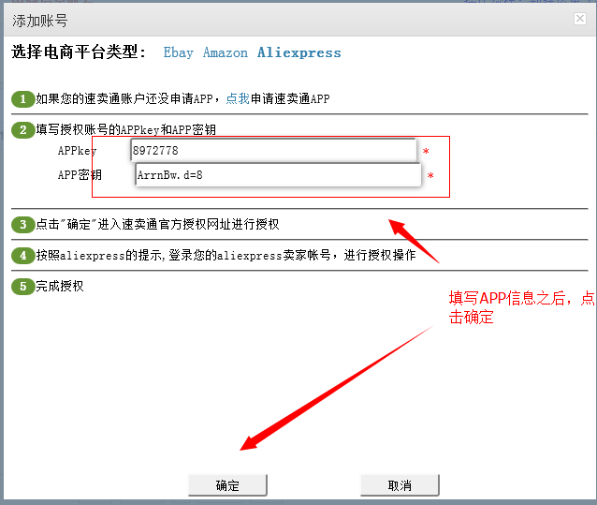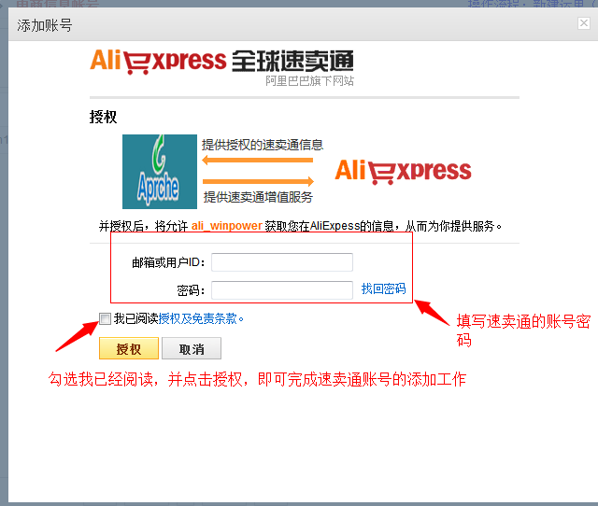点击授权 ，即可完成速卖通账号的添加。

5.2Ebay账号授权说明
（1）打开账号授权页面，选择ebay选项(看不清图片请放大后再观看)
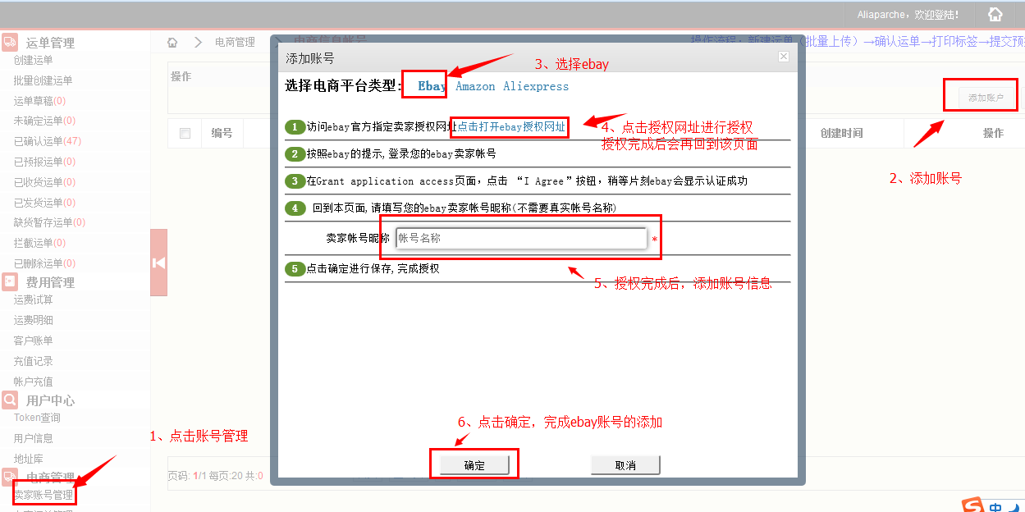（2）登陆账号进行授权，点击“I Agree”
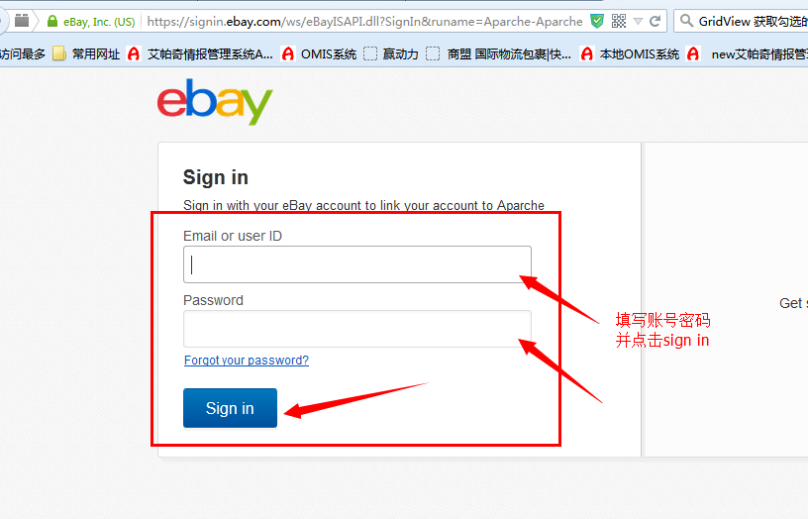（3）点击I Agree后，回到系统添加账号界面，填写账号信息（可以随便填写信息），点击“确定”即可完成账号添加。
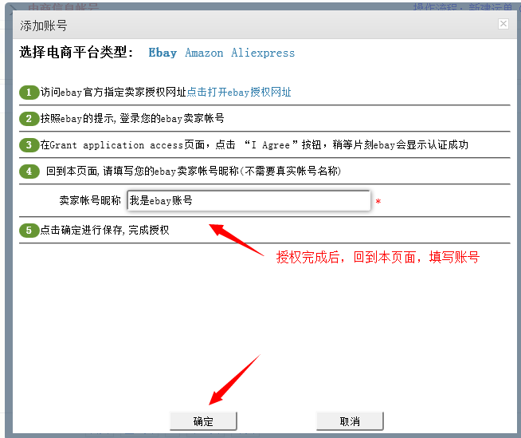

5.3Wish平台授权说明
（1）登录wish后台，创建APP(看不清可以将文档放大后观看)
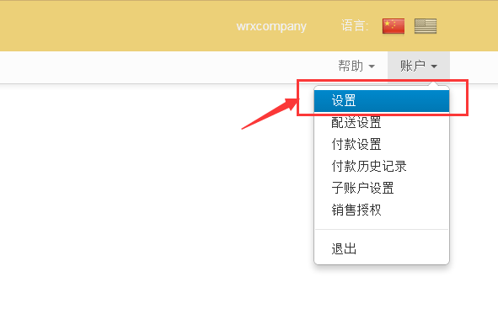
(2)URL填写添加 添加账号页面上显示的URL信息
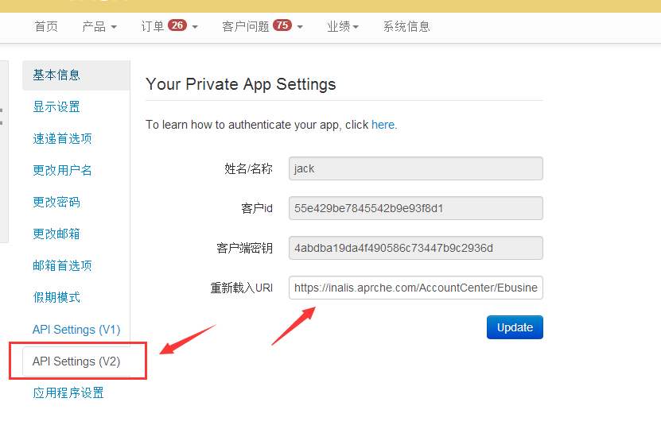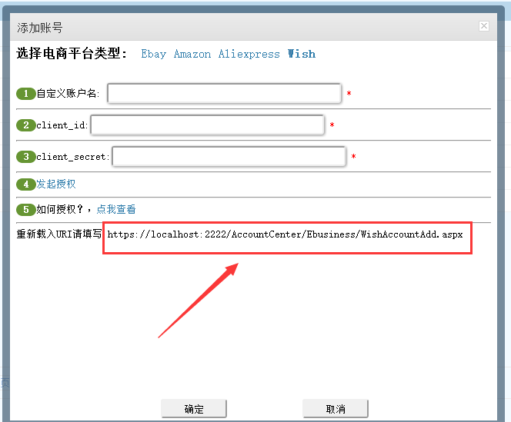
- 将wishAPP 信息填写到添加账号页面，然后，点击第4步的“发起授权”。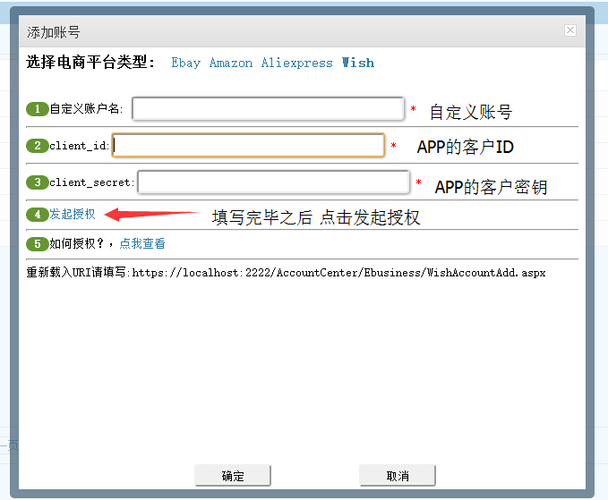
- 在授权页面进行确认授权
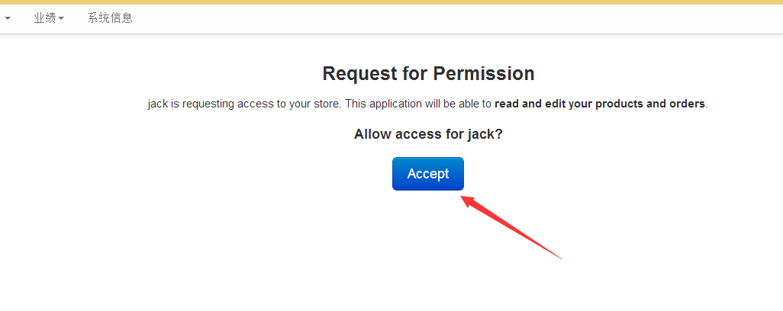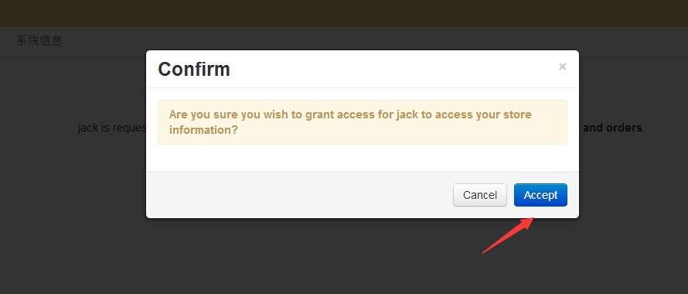（5）关闭返回信息的授权页面（如下页面），转到账号授权页面
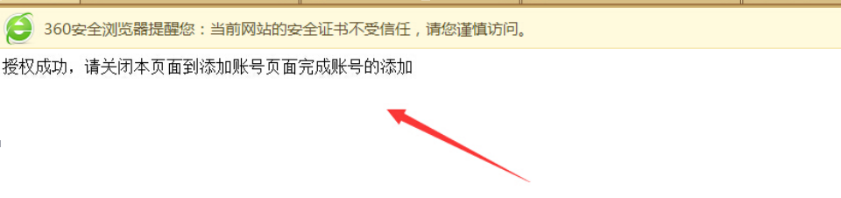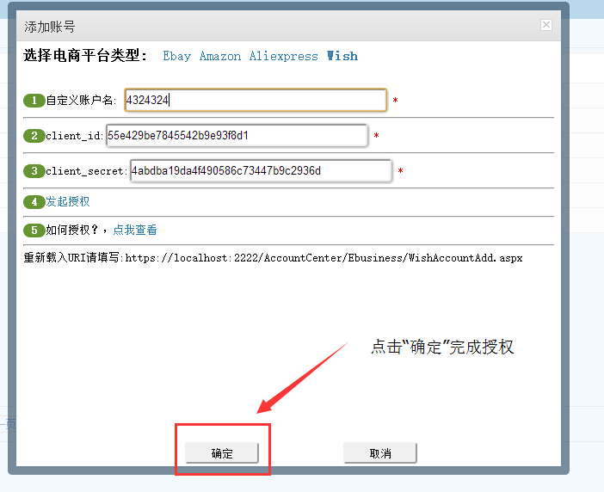

5.4亚马逊授权说明
- 打开账号授权页面，选择Amazon选项(看不清可以将文档放大后观看)

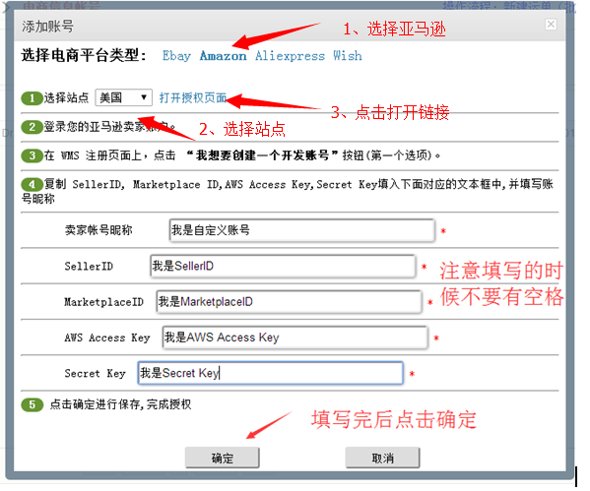
（2）登录 并且在 授权页面选择第一个选项。如下:
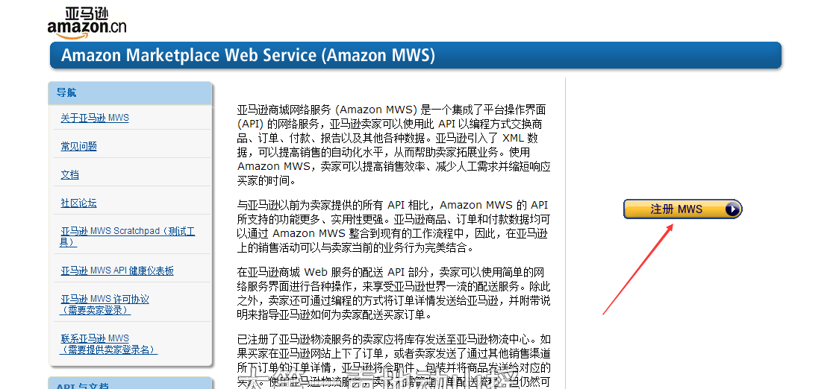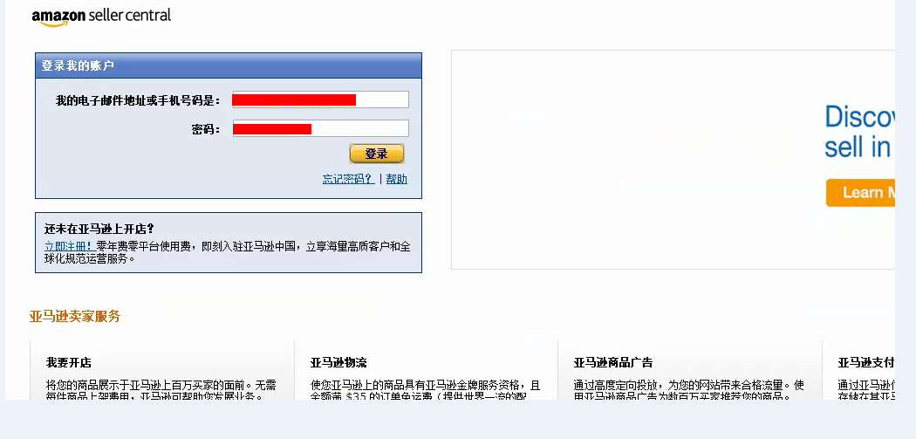一路next，直到最后一个页面，看到SellId 和MarketplaceId等信息,将他们复制到添加账户页面相对应的SellId ，MarketplaceId，AWS Access Key，Secret Key中。 如下图：
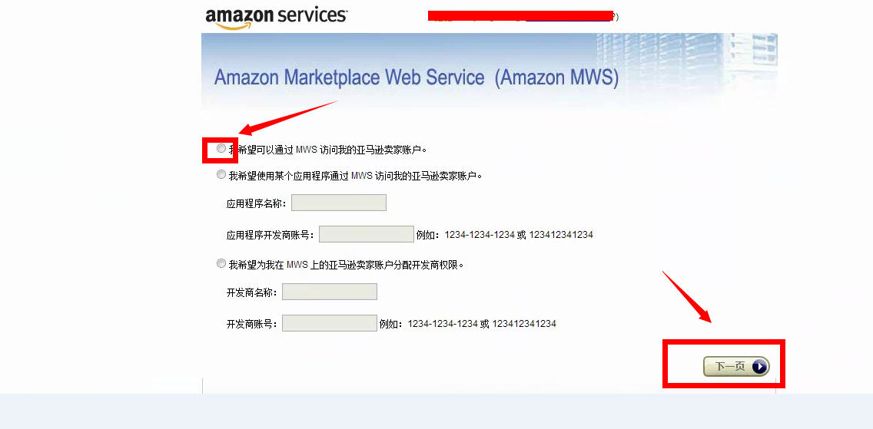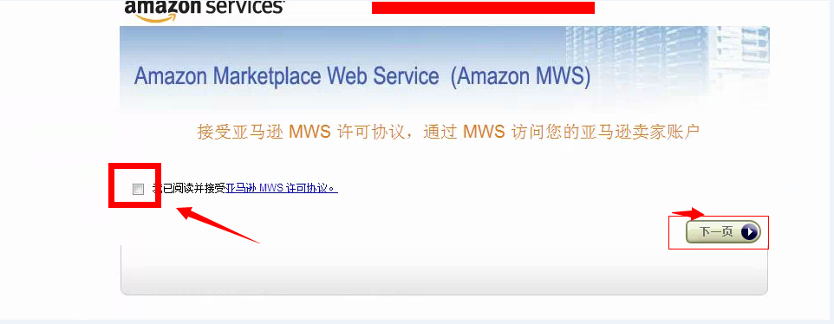
- 将信息回填到系统，点击确定即可完成账号的添加
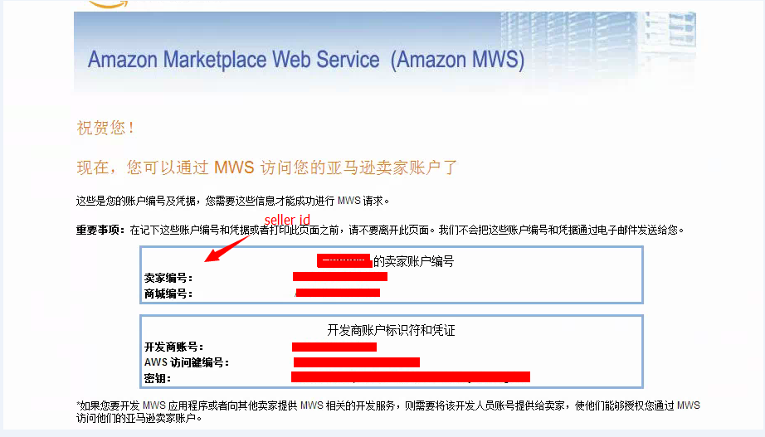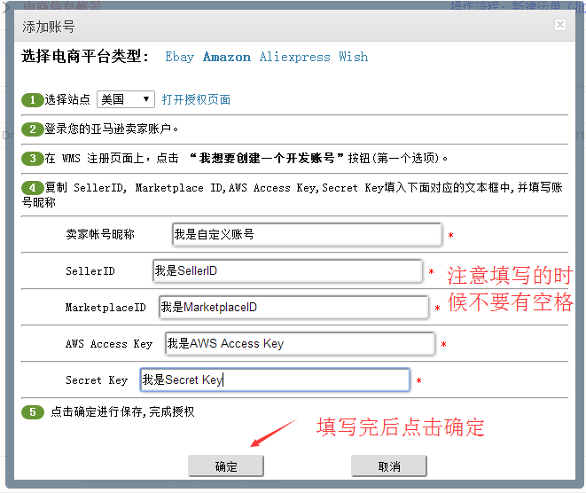

电商订单预报常见问题

“待预报”点击“提交预报”后“操作信息”提示货运方式不能到达目的地：
解决：选择其他 物流渠道，或者联系物流公司，添加相应的渠道分区即可。

6.2“申报英文名为空”，或者“无申报信息”
电商订单点击 提交预报后提示：“申报英文名为空”，或者“无申报信息”
解决：查看该订单的SKU，然后到SKU管理区给该SKU设置。详细方法请看第五步订单下载的“设置SKU”内容。

6.3“基础连接已经关闭 连接被意外关闭
解决：
- 到左边导航栏“未确认运单”找到该订单的预报信息，点击编辑，查看收件人或收件地址是否包含有“’”等特殊字符，如果有，将其删除。
- 删除特殊字符之后回到订单管理，再将该订单提交预报。如下图：
